# Modelo de caja

1. Crea una página web que contenga dos “div” con la siguiente apariencia:

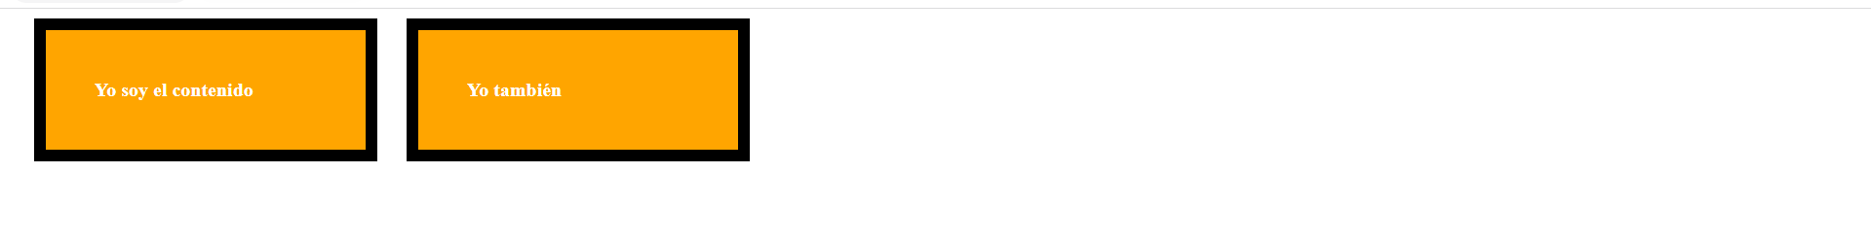

Ampliado:

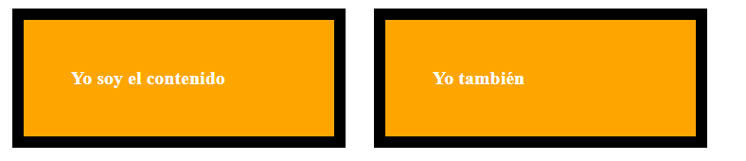

1. Dada la página menú.html, modifica el código para que se muestre como en la imagen siguiente:



Ampliado:

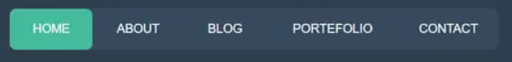

1. La página “responsive.html” está codificada para mostrarse en móviles nada más. Modifica el código para que acepte otro tipo de dispositivos. Ve en orden.

**Nota**: El único requisito es hacer las cajas naranjas flotantes. Lo demás, como queráis.

